Tehyn Porin seudun ammattiosaston 252 jäsentiedote 1.3.22:

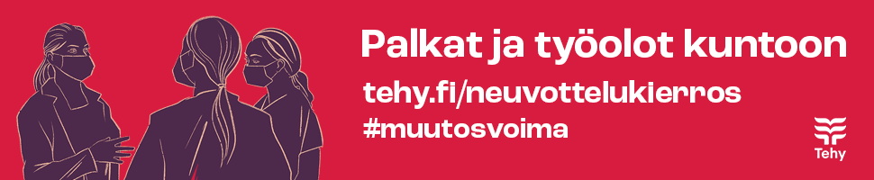

Kuntasektorin sopimusneuvottelut keskeytyivät eilen Kuntatyönantajan ilmoitukseen, ettei sovulle ole edellytyksiä.
Hoitajajärjestöt Tehy ja SuPer julistavat neuvotteluja vauhdittaakseen ylityö- ja vuoronvaihtokiellon koko kuntasektorille.
- Ylityö- ja vuoronvaihtokielto on voimassa
alkaen ti 1.3.2022 klo 15 ja päättyen ti 8.3.2022 klo 15.
Ylityö- ja vuoronvaihtokielto on työtaistelu, jolla viedään Tehyn tavoitteita eteenpäin ja jäsenen tulee noudattaa liiton päätöstä.
Jos työpaikallanne maksetaan korkeimpia vuoronvaihto ym korvauksia, niihin ei tule suostua, silläa on todella tärkeää, että jäsenet sitoutuvat työtaisteluun. Jos työnantaja kohdentaa mitään vastatoimia tehyläisiä kohtaan (kiristäminen, uhkailu tms) niistä tulee ilmoittaa välittömästi Tehyyn. Ilmoitus tehdään lähettämällä sähköpostia keskusjohto@tehy.fi. Sähköpostissa kerro työpaikka ja tilannekuva mitä työpaikalla tapahtuu tai miten työnantaja toimii.

#Meidän kaikkien asia -kampanja
On todella tärkeä, että meidän yhteinen neuvottelukierros näkyy ja kuuluu. Siihen tarvitaan meitä kaikkia.
- Osallistu #MeidänKaikkienAsia-kampanjaan
#meidänkaikkienasia
#tehy
#liittokierros
#hoitajapula
#kuuluukaikille
#näkyykaikille

JÄSENILTA pe 4.3.22 klo 17-19:30

Jäsenillassa kuulet SOTE-sopimuksen ja KVTES:n ajankohtaisesta neuvottelutilanteesta. Puhujina tilaisuudessa ovat Tehyn puheenjohtaja Millariikka Rytkönen ja toiminnanjohtaja Else-Mai Kirvesniemi.

- Osallistu alla olevasta linkistä
ILMOITTAUDU MUKAAN TÄSTÄ 3.3. MENNESSÄ

Osallistumislinkki: Lähetämme osallistumislinkin sähköpostiin ennen jäseniltaa. Muista ilmoittaa sähköpostiosoitteesi ilmoittautumisen yhteydessä.
Lisätiedot: tilaisuudet@tehy.fi
Ennakkokysymyksiä puheenjohtajalle ja toiminnanjohtajalle?
Voit lähettää ennakkoon kysymyksiä ja terveisiä Millariikalle ja Else-Maille neuvotteluihin ja jäseniltaan liittyen tämän linkin kautta.

- Seuraa Tehyn tiedotusta, jotta olet oikean tiedon ajan tasalla. Ajankohtaisen tiedon löydät Neuvottelukierros | Tehy –sivustolta sekä Tehyn sosiaalisen median kanavista.
Ajankohtaiset tiedot löytyvät myös ao:n nettisivuilta Tehy Porin seudun ao 252

Lisää tärkeää tietoa löydät alla olevasta linkeistä:
Kuntasektorin neuvottelut | Tehy

Tämä on meidän kaikkien asia!

